

홍익대학교 소프트웨어 공학

학수번호 101708-1

김은삼 교수님

### hw1. Requirement Capturing

2조 김아현, 이상욱, 조은비

2022.05.01

보고서 목차

### 역할 분담 및 수행 내용

### Requirement list

### Actor descriptions

### Use case diagrams

### UI screen design & use case descriptions

### 이상욱

### 조은비

### 김아현

# 1. 역할 분담 및 수행 내용

과제 수행을 위해 사용한 Git repository address는 “<https://github.com/naro-Kim/2022-SWE>” 입니다.

각 팀원의 Github ID는 다음과 같습니다.

* 김아현([naro-Kim](https://github.com/naro-Kim))
* 이상욱([lsu313](https://github.com/lsu313))
* 조은비([eunbypa](https://github.com/eunbypa))

이번 Requirement Capturing 과제를 위해 팀원과 논의와 토론, 협업을 진행하여 과제를 수행하였습니다. 모든 팀원이 참여하여 Requirement list와 Actor descriptions를 결정하였으며 이것을 바탕으로 use case를 분배하여 use case diagram과 description, UI screen 작성을 진행하였습니다. 각 팀원이 맡은 use case는 아래와 같습니다.

* 김아현 : 판매 완료된 상품 내역 조회기능, 판매 중인 의류 상품 리스트 조회, 판매 의류 등록, 등록상품 수정, 등록상품 삭제
* 이상욱 : 구매내역 삭제, 구매내역 조회, 결제, 상품 구매, 상품 정보조회
* 조은비 : 구매 통계 출력기능, 판매 통계 출력기능, 로그인, 회원탈퇴, 회원가입, 로그아웃

use case 분배에 대한 세부 사항은 보고서 목차 4번, ‘UI screen design & use case descriptions’에서 기술합니다.

# 2. Requirement List

## Functional Requirement List

| No. | Requirement | Usecase(s) |
| --- | --- | --- |
| 1 | 사용자가 의류 쇼핑 사이트 권한을 얻기 위해 회원 가입하는 기능이다. | 회원 가입 |
| 2 | 회원이 이 사이트에서 탈퇴할 수 있는 기능이다. | 회원 탈퇴 |
| 1 | 회원이 등록한 아이디와 패스워드로 사이트에 로그인하여 사이트를 이용할 수 있는 권한을 얻게 하기 위한 기능이다 | 로그인 |
| 2 | 로그인한 회원이 로그아웃 할 수 있게 하고 로그아웃 시 자동으로 프로그램을 종료하기 위한 기능이다 | 로그아웃 |
| 3 | 회원이 상품을 결제 및 결제 시 포인트 사용을 할 수 있게 하기 위한 기능이다 | 결제 |
| 4 | 구매회원이 결제 시 포인트를 사용할 수 있도록 하는 기능이다. | 포인트 사용 |
| 5 | 회원이 자신의 구매 내역(상품명, 제작회사명, 판매자, 가격, 평균 구매만족도, 구매일)을 조회하는 기능이다 | 구매 내역 조회 |
| 6 | 조회된 상품 구매 내역 중 하나의 상품 선택 시 구매 만족도를 평가할 수 있게 하기 위한 기능이다 | 구매 만족도 평가 |
| 7 | 조회된 상품 구매 내역 중 하나의 상품 선택 시 환불 신청을 할 수 있게 하고 동시에 택배사에 자동으로 물품수거 요청을 보내는 작업을 하기 위한 기능이다 | 환불 신청 |
| 8 | 3개월이 지난 구매 상품에 대하여 해당 구매내역을 회원이 직접 삭제할 수 있게 하고 6개월이 지나면 자동으로 삭제 되게 하는 기능이다. | 구매내역 삭제 |
| 9 | 구매한 상품에 대한 총액 및 평균 구매만족도를 출력하는 기능이다. | 구매 통계 출력 |
| 10 | 구매 회원이 원하는 상품을 즉시 결제한 후 구매할 수 있도록 하는 기능이다. | 상품 구매 |
| 11 | 상품 구매시 해당 회원이 추가상품으로 등록했던 상품도 같이 구매할 수 있도록 하는 기능이다. | 추가 상품 구매 기능 |
| 12 | 회원이 검색조건(상품명, 평균 구매만족도 중에 하나)을 선택해 입력할 수 있도록 하는 기능이다. | 상품 정보 조회 |
| 13 | 회원이 상품조회 시 디폴트 정렬기준(상품명)으로 출력된 상품 리스트를 평균 구매만족도로 정렬 되도록 바꿀수 있게 하는 기능이다. | 평균 구매만족도 정렬 |
| 14 | 회원이 선택한 상품에 대해 해당 상품의 상세한 정보(판 매자, 상품명, 제작회사명, 가격, 남은 수량, 추가상품, 추가상품 가격, 판매 종료일, 평균 구매만족도)가 출력되도록 하는 기능이다. | 상품 상세정보 출력 |
| 15 | 회원이 판매한 상품에 대한 총액 및 구매만족도 출력하는 기능이다. | 판매 통계 출력 |
| 16 | 판매회원이 등록한 상품 중 판매 완료한 의류 상품을 조회하기 위한 기능이다. 판매 완료 상품은 판매 종료일이 지났거나 수량이 0이 된 상품으로, 각 상품을 오름차순으로 정렬해 출력하며 상품명, 제작회사명, 가격, 판매된 수량, 평균 구매만족도를 출력한다. | 판매 완료 상품 내역 조회 |
| 17 | 각 회원이 자신이 등록한 판매 중인 의류 상품 리스트를 조회하기 위한 기능이다. | 판매 중인 의류 상품 리스트 조회 |
| 18 | 각 회원이 판매하고자 하는 의류를 등록하기 위한 기능이다. 등록 시, 상품명, 제작회사명, 가격, 수량, 추가상품, 추가상품 가격, 판매 종료일 등의 정보를 입력해야한다. | 판매의류 등록 |
| 19 | 판매회원이 자신이 등록한 판매 상품 리스트 중 특정 상품을 선택해 그 상품에 대한 항목을 수정하는 기능이다. | 등록상품 수정 |
| 20 | 판매회원이 자신이 등록한 판매 상품 리스트 중 특정 상품을 선택해 그 상품에 대한 항목을 삭제하는 기능이다. | 등록상품 삭제 |

## Non-Functional Requirement List

| No. | Requirement | Usecase(s) |
| --- | --- | --- |
| 1 | 회원 탈퇴 시 개인정보 폐기 | Not applicable |
| 2 | 판매 완료한 상품은 판매 종료일이 지났거나 남은 수량이 0이 된 상품을 의미 | Not applicable |
| 3 | 로그인 시 비밀번호 입력 횟수가 특정 횟수 이상 되면 로그인을 5분간 차단한다 | Not applicable |

# 3. Actor Description

| actor | description |
| --- | --- |
| 사용자 | 의류 쇼핑 사이트를 이용하려는 사람들이다. 의류 쇼핑 사이트 사용권한을 얻으려면 회원 가입을 해야 한다. |
| 회원 | 회원 가입을 완료한 사용자이다. 기본적으로 회원 탈퇴, 로그인, 로그아웃을 할 수 있다. |
| 구매회원 | 회원의 종류 중 하나이다. 의류 상품 조회 및 상품 정보 조회와 구매 및 결제를 진행한 회원으로 구매 내역 조회 및 삭제, 구매 통계 출력 등이 가능하다. |
| 판매회원 | 회원의 종류 중 하나이다. 판매하고자 하는 의류 상품 등록과 판매 내역 조회, 관리, 판매 통계 출력이 가능하다. |
| 프로그램 자동종료 Event | 회원이 로그아웃 시 자동으로 프로그램을 종료하도록 예약한 작업 |
| 택배사에 물품수거 요청 Event | 회원의 상품 환불 요청 시 자동으로 택배사에 물품수거 요청을 보내도록 예약한 작업 |
| 6개월 후 구매내역 자동삭제 Event | 회원이 구매한 상품 내역이 구매한지 6개월이 지나면 자동으로 삭제되는 작업 |
| 환불시 포인트 반환 event | 구매회원이 구매한 상품을 환불할 때 자동으로 구매포인트를 반환하도록 예약된 작업 |
| 구매시 포인트 적립 event | 구매회원이 상품을 결제 하였을 때 자동으로 구매포인트를 적립하도록 예약된 작업 |
| 이메일 발송 Event | 매월 말일, 모든 회원들에게 그 달에 대한 판매 및 구매 통계 정보를 이메일로 공지하도록 예약된 작업 |
| 외부결제 시스템 | 회원이 상품을 결제할 때, 결제를 위해 연동하는 외부 시스템 |

# 4. Use case Diagram

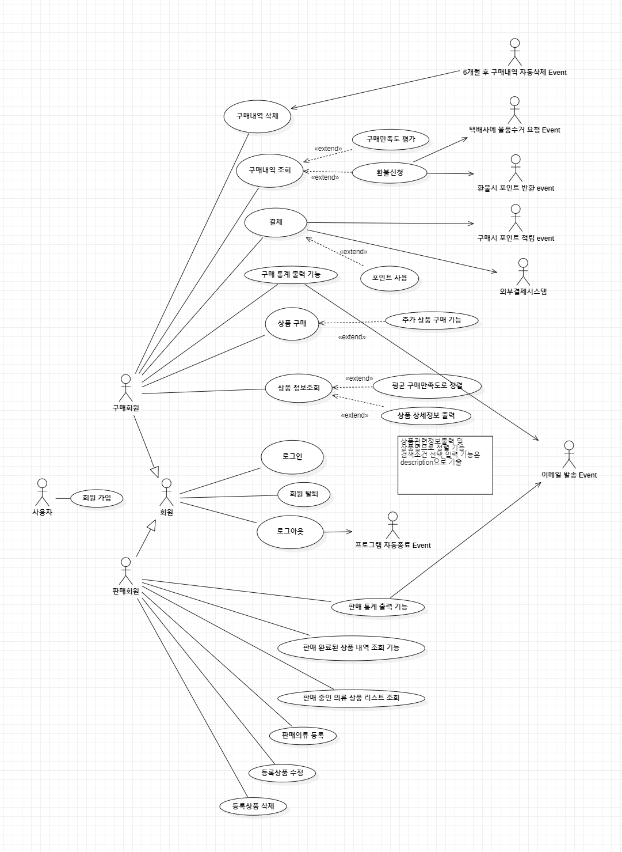

위 이미지는, Requirement List 작성과 Actor Description을 통하여 정의한 Use case Diagram입니다.

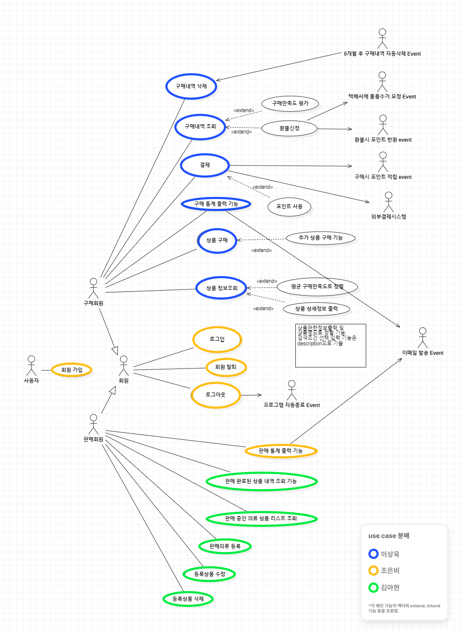

위 이미지는 학생별로 배분한 use case를 시각적으로 표현한 이미지입니다.

# 5. UI screen design & use case descriptions

Use case description의 경우, 보고서 목차 1번 ‘역할 분담 및 수행 내용’에 기술한 대로,

* 김아현 : 판매 완료된 상품 내역 조회기능, 판매 중인 의류 상품 리스트 조회, 판매 의류 등록, 등록상품 수정, 등록상품 삭제
* 이상욱 : 구매내역 삭제, 구매내역 조회, 결제, 상품 구매, 상품 정보조회
* 조은비 : 구매 통계 출력기능, 판매 통계 출력기능, 로그인, 회원가입, 회원탈퇴, 로그아웃

의 목록으로 분배하였습니다.

[학생별 수행 내용 컨벤션 요약]

각 학생의 수행 내용은 “수행 후기 - 각 case별 description - 각 case별 UI screen 이미지”의 순서로 작성하였습니다. 수행후기에는 각 case마다 각자가 use case description에 기재한 내용에 대한 요약 혹은 어려웠던 부분과 고찰을 작성하였습니다.

## a. 김아현

#### [수행후기]

이번에 수행한 과제1, Requirement Capturing 수행 중 가장 어려웠던 부분은 각 기능을 분석하고 Use case diagram을 그려가는 과정이었습니다. 각 기능들을 list로 나열할 때와 다르게 diagram으로 그려가며 메인 기능의 뼈대를 잡으면서도, 예를 들어 ‘정렬 기준을 설정한다’와 같은 세부 기능들을 하나하나 extend 기능으로 볼 것인가, include 기능으로 볼 것인가 혹은 Use case description에 적을 것인가를 토의를 통해 결정해나가며 꽤 많은 시간을 소요해야 했습니다. 여기에, 각 케이스 별로 연결되어있는 외부 시스템이나, event를 작성하고 generalize에 대해 고민하며 개발자 간의 협업에 있어 충분한 시간을 소요한다면 서로의 의견을 생산적으로 나누고 수행 과제를 정리해나갈 수 있음을 경험할 수 있었습니다.

과제 수행에 있어서는 교수님께서 공유해주셨던 ‘**Object-Oriented Systems Analysis and Design Using UML’**의 e-book case A2, 169p ~176p를 주로 참고하였습니다.

#### 1) 판매중인 상품 리스트 조회

Case 설명 : ‘판매중인 상품 리스트 조회’ Actor Action의 시작 스텝은 해당 기능을 수행하기위한 인터페이스 버튼을 누르는 방식으로 기술하였습니다. 판매 상품 리스트 조회 상에서 ‘판매중인 상품 리스트 조회’와, ‘판매 완료된 상품 리스트 조회’를 탭으로 구분하였습니다. step 3이후는 Use case를 분리하여 기술했습니다.

| Actor action | System Responses |
| --- | --- |
| 1.Actor(판매회원)가 판매 상품 리스트 조회 버튼을 클릭한다. | 2**.** 판매중인 상품 리스트를 출력한다. 이때 출력되는 내용은 상품명, 제작회사명, 가격, 수량, 추가상품명, 추가상품가격, 판매종료일이다. |
| 3. 액터가 특정한 상품을 선택한다 | 4. 수정하기, 삭제하기 버튼의 활성화 |

UI 화면

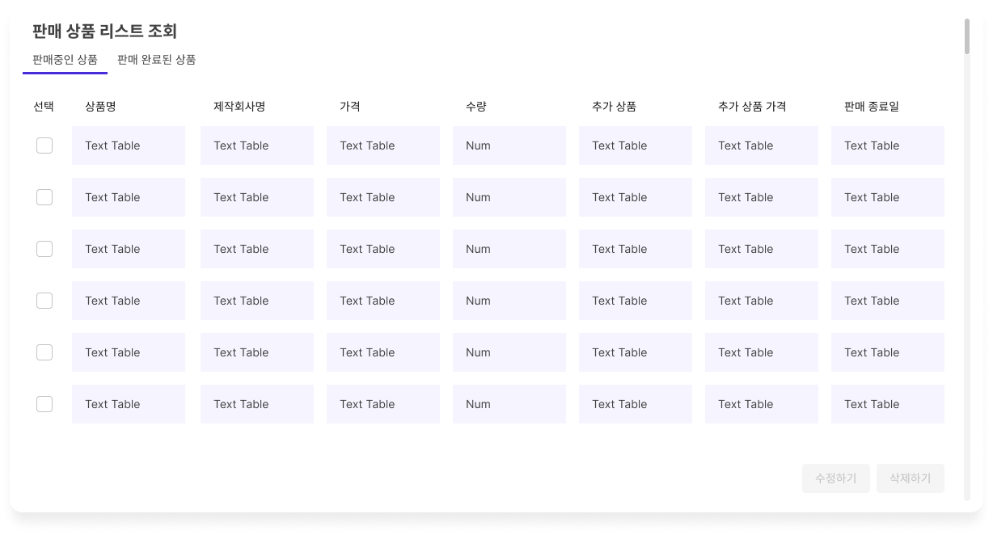

판매중인 상품 리스트 조회 UI - step1

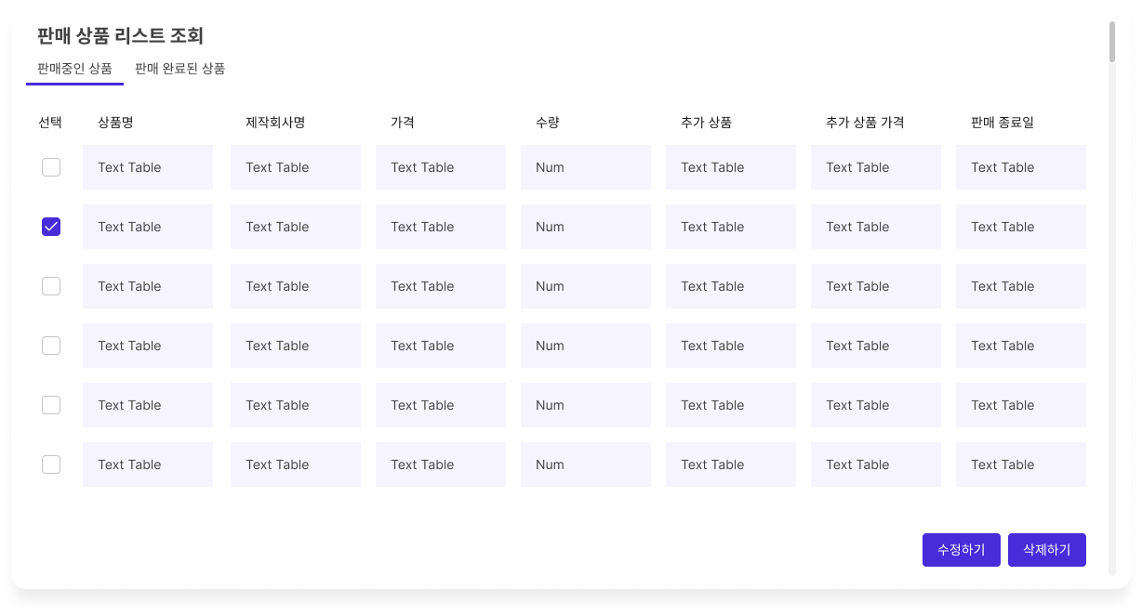

판매중인 상품 리스트 조회 UI - step4

#### 2) 판매 완료된 상품 리스트 조회

Case 설명 : ‘판매완료된 상품 리스트 조회’ Actor Action의 시작 스텝은 해당 기능을 수행하기위한 인터페이스 버튼을 누르는 방식으로 기술하였습니다. 판매 상품 리스트 조회 상에서 ‘판매중인 상품 리스트 조회’와, ‘판매 완료된 상품 리스트 조회’를 탭으로 구분하였습니다.

| Actor action | System Responses |
| --- | --- |
| 1.Actor(판매회원)가 판매 완료 상품 리스트 조회 버튼을 클릭한다. | 2. 판매 완료된 상품의 리스트를 보여준다. 여기서 판매 완료된 상품은 판매 종료일이 지났거나 남은 수량이 0이 된 상품이다. 상품명의 오름차순으로 정렬해 출력하며 각 상품에 대해 상품명, 제작회사명, 가격, 판매된 수량, 평균 구매만족도를 출력한다. |

UI 화면

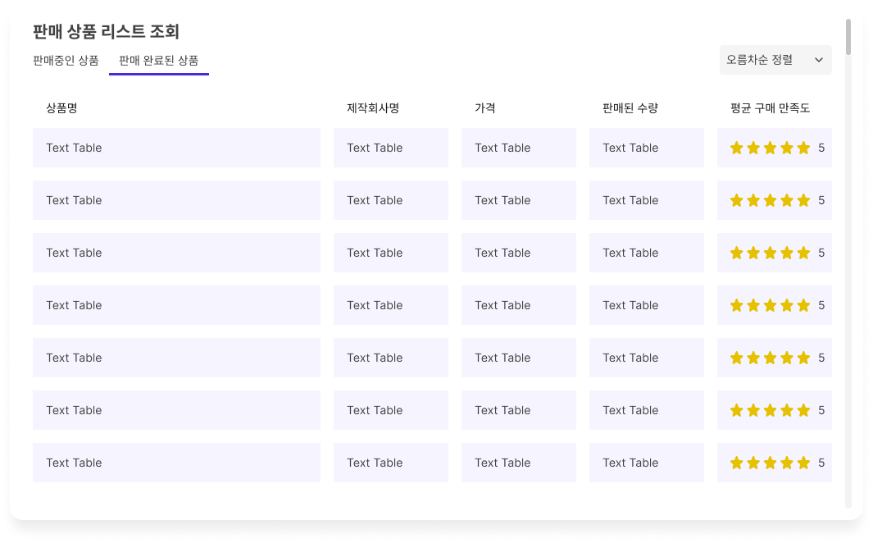

판매 완료된 상품 리스트 조회 UI - step1

#### 3) 판매 의류 등록 기능

Case 설명 : ‘판매 의류 등록 기능’ Actor Action의 시작 스텝은 해당 기능을 수행하기위한 인터페이스 버튼을 누르는 방식으로 기술하였습니다. step7 이후의 UI는 판매중인 상품 리스트 조회 UI - step1이 표시됩니다.

| Actor action | System Responses |
| --- | --- |
| 1. 의류를 판매하고자하는 Actor(회원)가 판매 의류 등록 버튼을 클릭한다. | 2. 판매 의류 등록 창을 사용자에게 보여준다. 이때 표시되는 내용은 판매 의류의 상품명, 제작회사명, 가격, 수량, 추가상품, 판매 종료일 등의 정보이다.. |
| 3. 액터가 상품명을 비롯한 상품 정보를 입력한다. | 4. 기입 정보가 글자 수 제한을 넘길 경우, Text area와 완료 버튼을 Error Status로 표시한다. |
| 5. 액터가 모든 정보를 정상적으로 기입한 다. | 6. 완료 버튼을 Enable Status로 표시한다. |
| 7. 액터가 완료 버튼을 클릭한다. | 8. 등록한 판매 의류 리스트를 출력한다 |

UI 화면

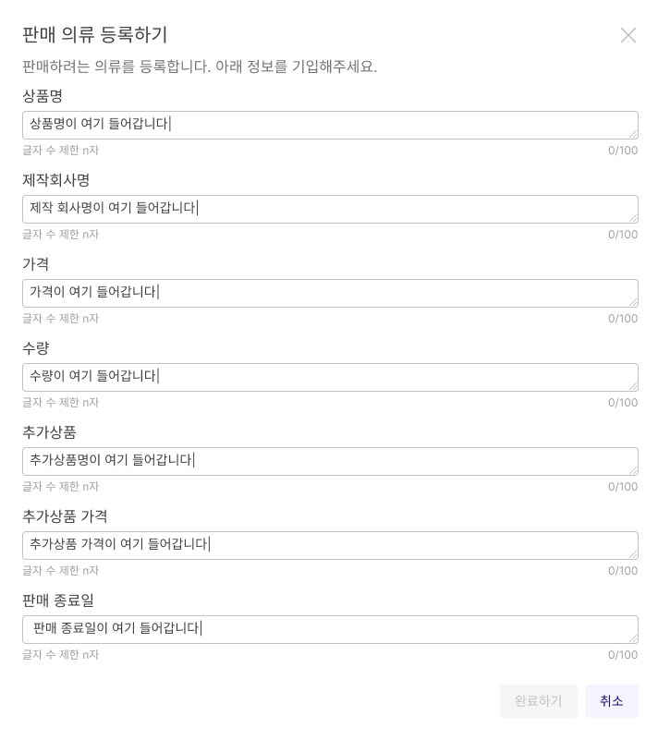

판매 의류 등록 UI - step1

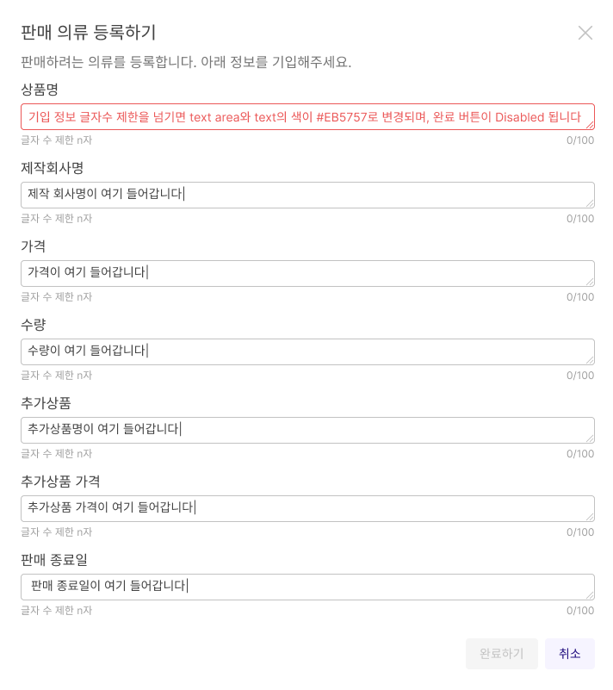

판매 의류 등록 UI - step3

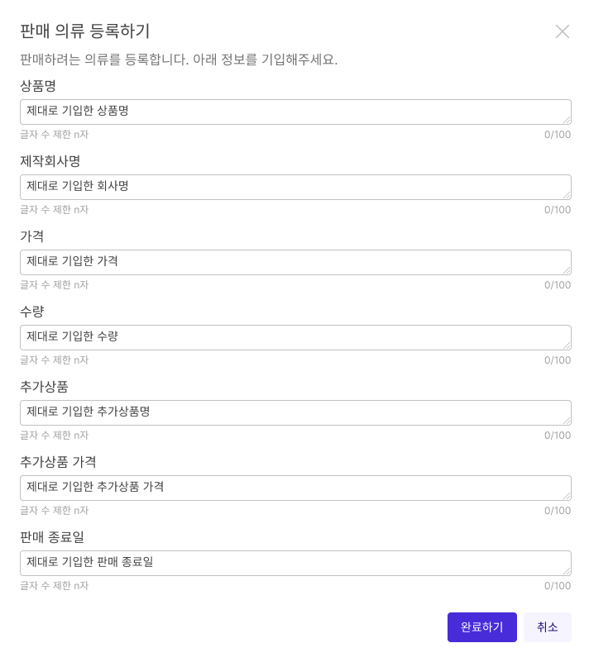

판매 의류 등록 UI - step5



판매 의류 등록 UI - step8

#### 4) 등록한 판매 의류 수정 기능

Case 설명 : ‘등록한 판매 의류 수정 기능’ Actor Action의 시작 스텝은 해당 기능을 수행하기위한 인터페이스 버튼을 누르는 방식으로 기술하였습니다. 리스트 조회 이후에 이루어지는 use case입니다.

| Actor action | System Responses |
| --- | --- |
| 1. Actor(판매 회원)가 판매중인 의류 리스트에서 수정할 상품을 선택한다. | 2. ‘수정하기’와 ‘삭제하기’버튼을 Enable Status 상태로 표시한다. |
| 3. 수정할 항목을 기입한 뒤, 수정 완료 버튼을 누른다 | 4. 액터가 수정한 항목을 반영한 판매중인 상품 리스트를 출력한다. |

UI 화면



등록한 판매 의류 수정 UI - step1

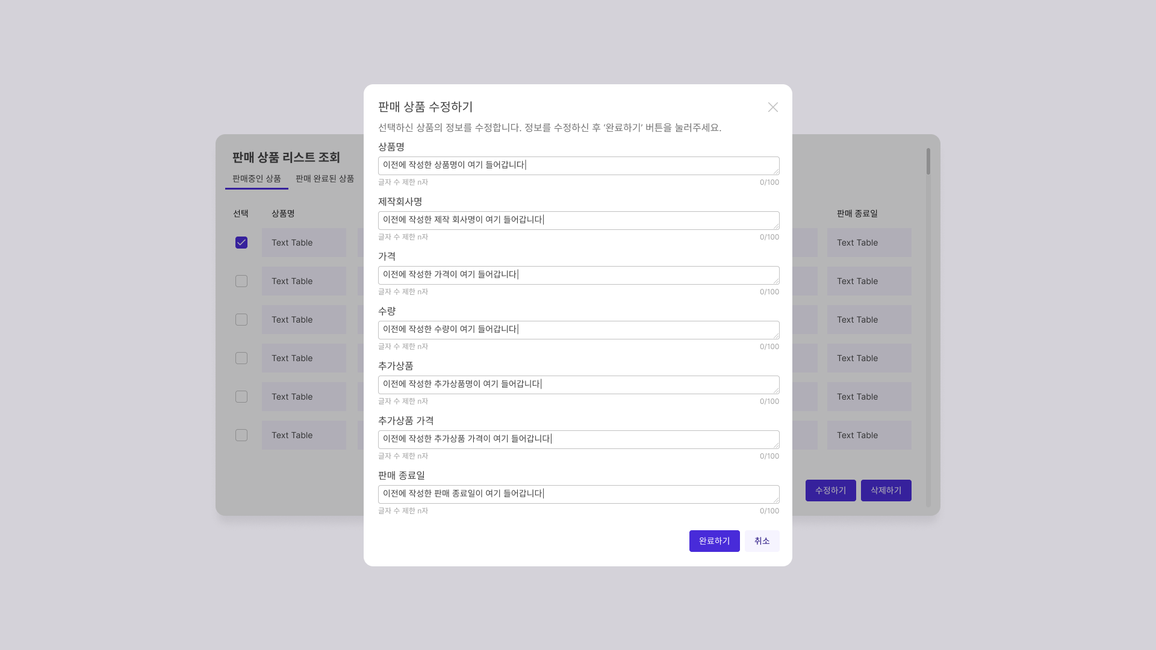

등록한 판매 의류 수정 UI - step2

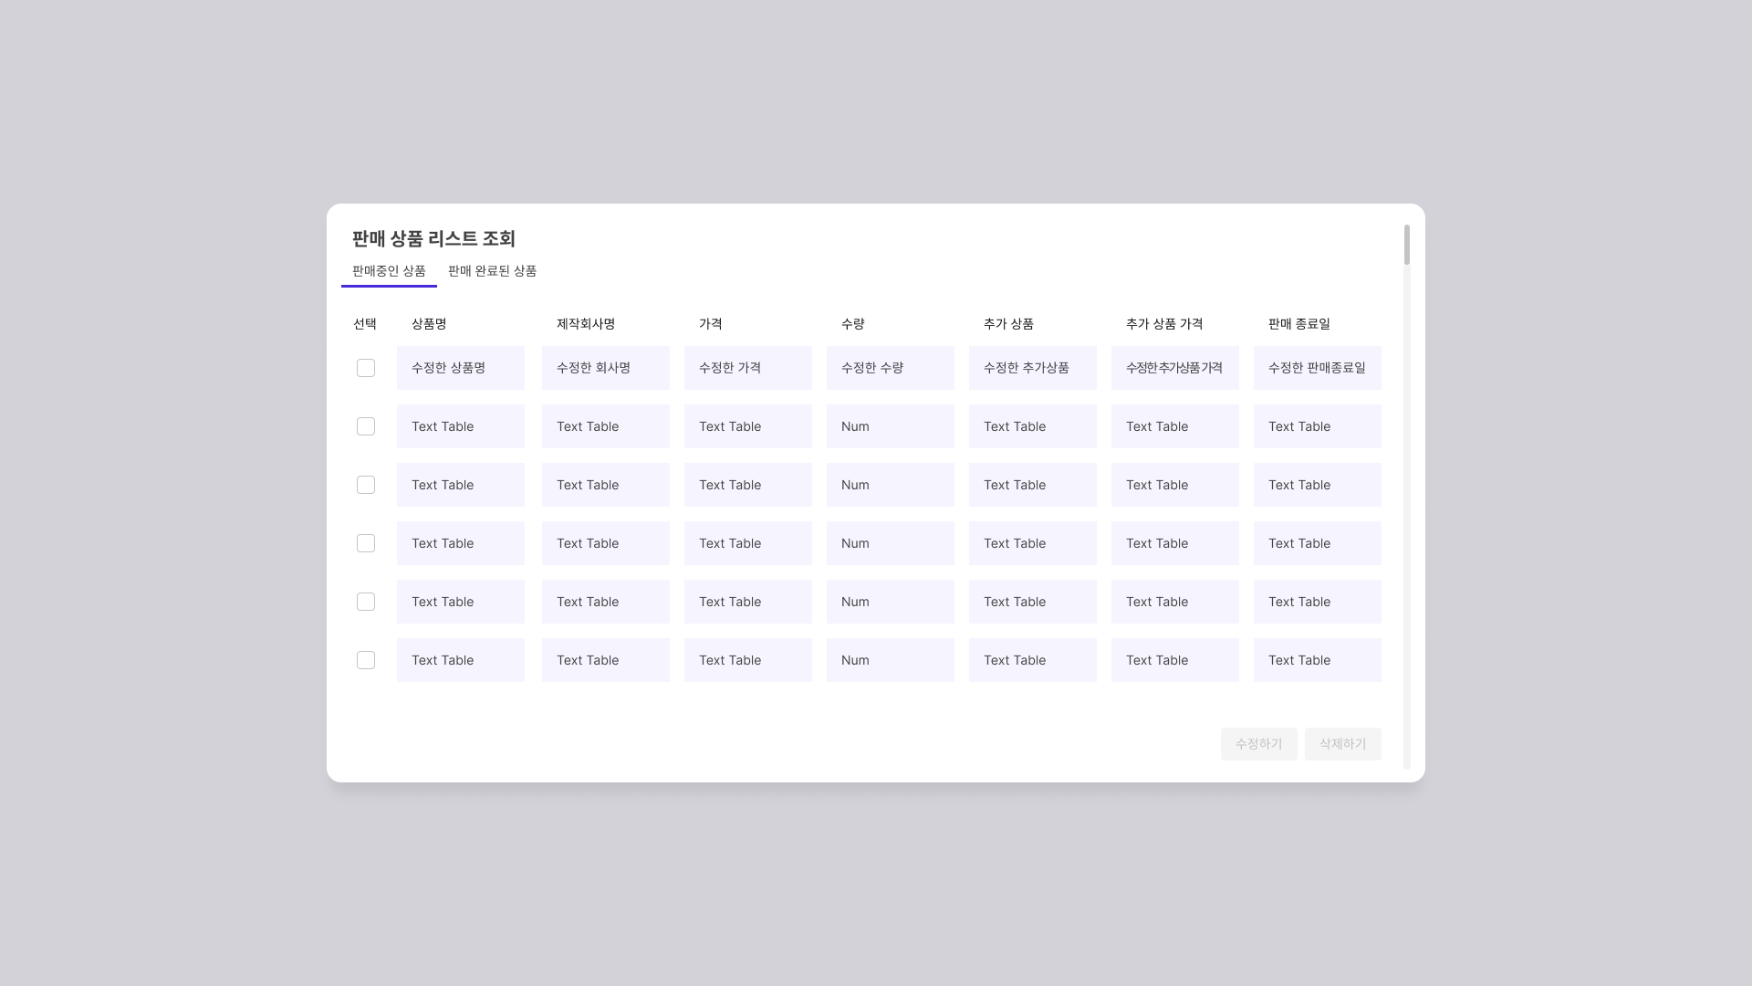

등록한 판매 의류 수정 UI - step4

#### 5) 등록한 판매 의류 삭제 기능

Case 설명 : ‘등록한 판매 의류 삭제 기능’ Actor Action의 시작 스텝은 해당 기능을 수행하기위한 인터페이스 버튼을 누르는 방식으로 기술하였습니다. 리스트 조회 이후에 이루어지는 use case입니다.

| Actor action | System Responses |
| --- | --- |
| 1. Actor(판매 회원)가 판매중인 의류 리스트에서 삭제할 상품을 선택한다. | 2. ‘수정하기’와 ‘삭제하기’ 버튼을 Enable Status 상태로 표시한다. |
| 3. 액터가 ‘삭제하기’ 버튼을 누른다 | 4. 특정 상품의 삭제를 안내하는 메세지를 출력한다 |
| 5. 선택지에서 액터가 ‘삭제하기’를 선택한다 | 6. 해당 상품을 판매중인 상품 리스트에서 삭제한 리스트를 출력한다. |

UI 화면



등록한 판매 의류 삭제 UI - step1

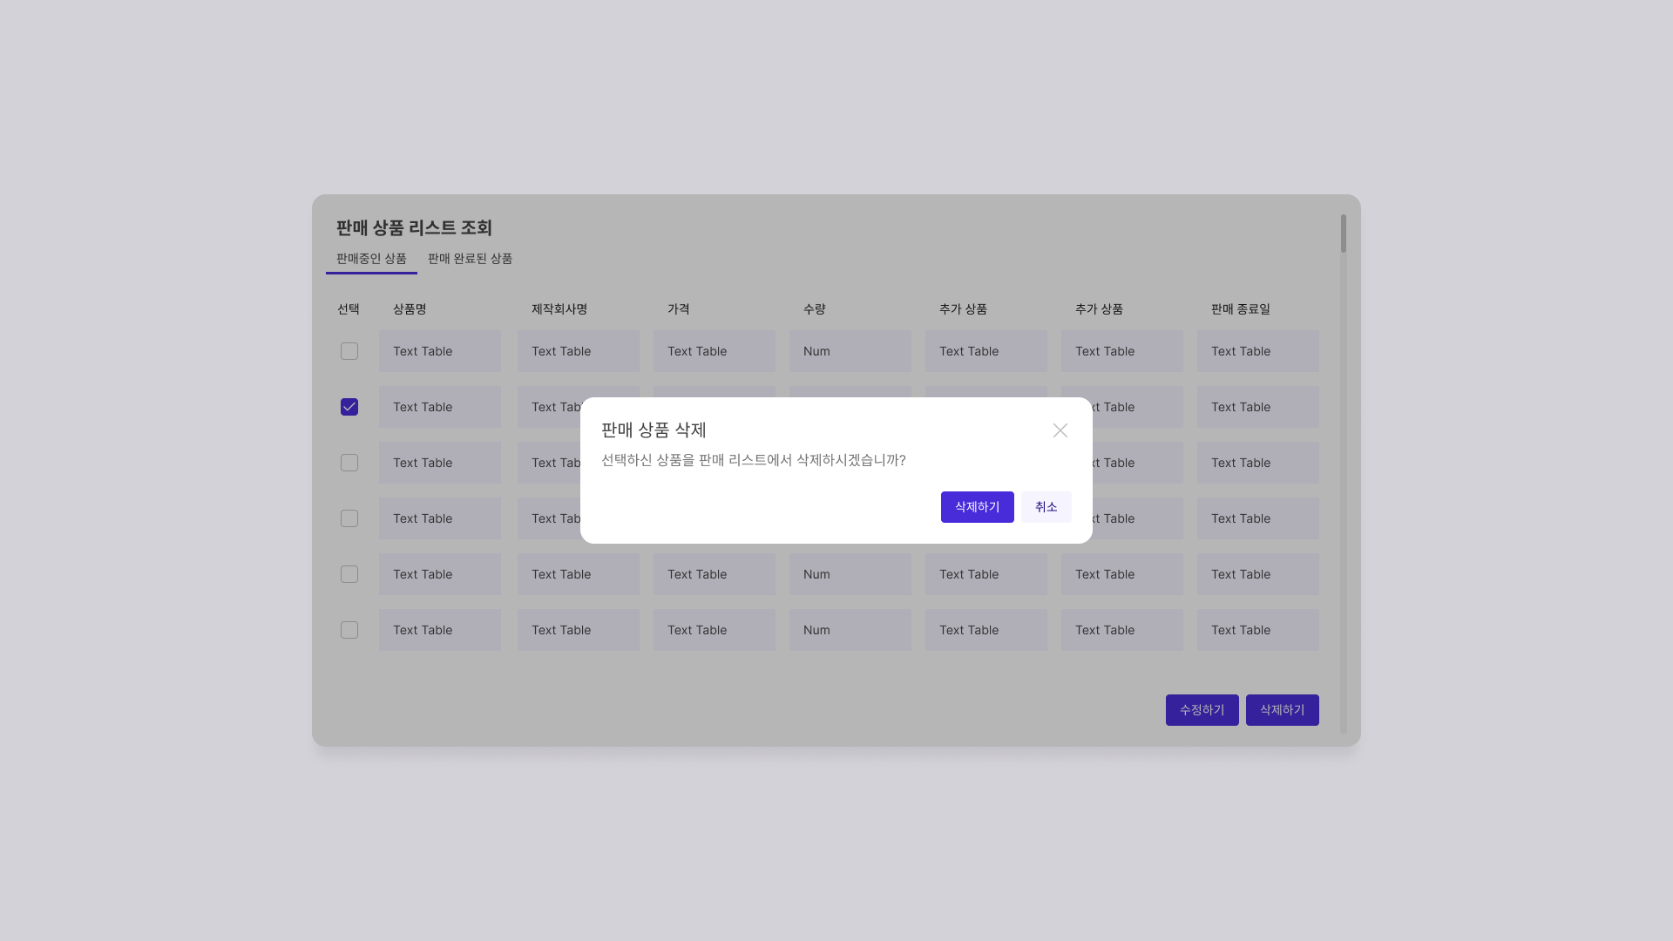

등록한 판매 의류 삭제 UI - step3

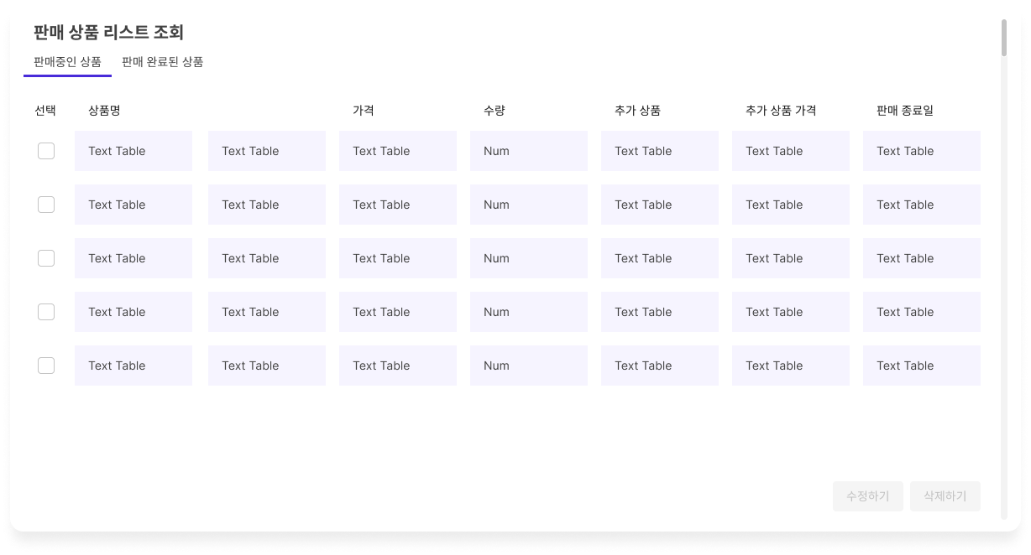

등록한 판매 의류 삭제 UI - step6

## b. 이상욱

#### [수행후기]

Description을 작성할 때 어느 범위까지 어느 경우까지 한정해 작성해야 하는지 확신할 수 없어 어려웠던 것 같습니다. 다만 그러한 과정 속에서 개발자들이 협업할 때 어느 부분에서 어려움을 겪고 어떤 방식으로 조율해 나가는지 조금은 알 수 있었던 것 같습니다.

#### 1) 상품 정보 조회

Case. 구매회원이 상품을 검색할 때 발생하는 actor-system간의 interaction입니다.

| Actor action | System Responses |
| --- | --- |
| 1.Actor(구매회원)가 검색조건(상품명, 평균, 구매만족도 중 하나)을 선택하여 입력한다. | **2.** 이에 해당하는 상품리스트(상품명 및 평균 구매만족도를 포함)를 출력한다, 기본적인 출력 정렬기준은 상품명의 오름차순으로 출력한다. |
| Extensions.  2.단계 이후 Actor(구매회원)는 상품리스트 출력 정렬기준을 평균 구매만족도로 변경한다.  2.단계 이후 Actor(구매회원)는 출력된 상품 중 상품을 선택하면 해당 상품의 상세한 정보(판매자, 상품명, 제작회사명, 가격, 남은 수량, 추가상품, 추가상품 가격, 판매 종료일, 평균 구매만족도)를 출력한다. | |

상품 정보조회 UI

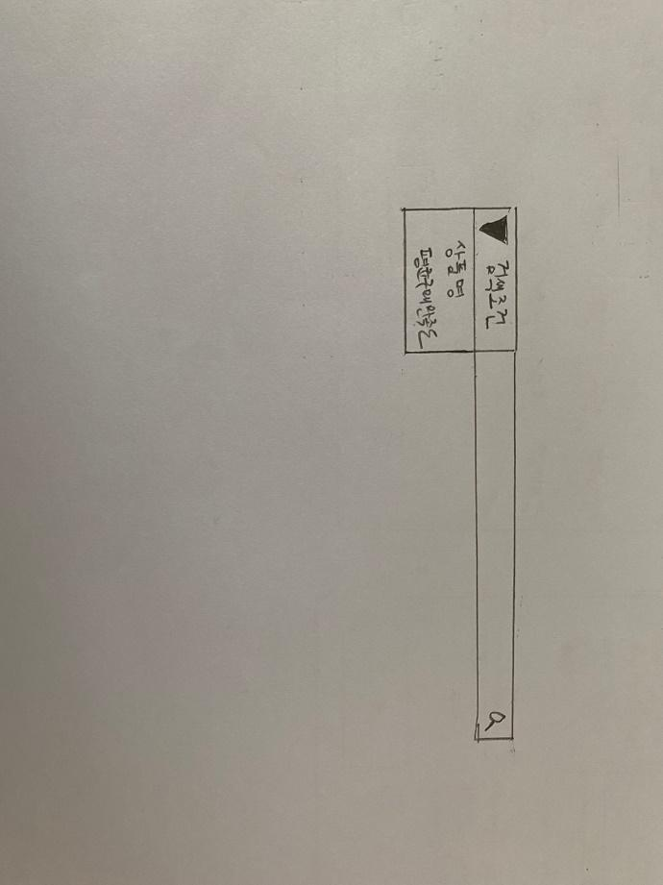

#### 2) 상품 구매 기능

Case. 구매 회원이 원하는 상품을 구매 시 발생하는 actor-system간 interaction입니다. 구매회원은 구매기능을 이용하기 위해 우선 상품 조회기능을 먼저 이용하고 상세한 정보가 출력된 상태에서 구매기능을 사용할 수 있습니다.

| Actor action | System Responses |
| --- | --- |
| 1.Actor(구매회원)는 상품정보 조회 기능 중 원하는 상품의 상세정보를 출력한다. | 2.상품의 상세한 정보를 출력한다 |
| 3.해당 상품의 옵션(사이즈, 색상)을 선택한다. | 4.해당 옵션의 재고를 표시한다. |
| 5.재고 존재 시 구매버튼을 클릭한다. | 6. 구매하려는 상품을 표시하는 화면을 출력한다. |
| Extensions  6.단계이후 actor(구매회원)가 추가 구매를 원하는 상품이 있다면 선택한다. | |

상품 구매 기능UI

#### 3) 결제 기능

Case. 구매 회원이 원하는 상품을 결제 시 발생하는 actor-system간 interaction입니다. 구매회원은 결제기능을 이용하기 위해 우선 상품 조회 및 구매기능을 먼저 이용하고 구매하려는 상품의 화면이 출력된 상태에서 결제 기능을 이용할 수 있습니다.

| Actor action | System Responses |
| --- | --- |
| 1. actor(구매회원)는 결제 버튼을 누른다 | 2.배송지, 주문자 정보, 사용가능 한 포인트 결제수단을 입력 및 선택하는 화면을 출력한다. |
| 3. actor(구매회원)는 주문자 정보와 배송지를 입력하고 사용할 포인트를 입력한다. 또한 결제 수단을 선택한다. | 4. 적립된 포인트가 3000점 미만 일 시 사용불가능 하다는 메시지를 출력한다. |
| 5. 최종 결제 버튼을 클릭한다. | 6. 결제 완료화면을 출력한다. |
| Alternative courses  Step5. 이후 외부결제시스템를 통해 actor(구매회원)가 선택한 결제수단으로 결제를 실시한다.  Step6. 이후 포인트 적립 event를 awake한다. | |

결제기능 UI

#### 4) 구매내역 조회

Case. 구매 회원이 구매한 상품 내역을 조회 시 발생하는 actor-system간 interaction입니다.

| Actor action | System Responses |
| --- | --- |
| 1. actor(구매회원)는 구매내역 조회 버튼을 누른다. | 2. actor가 구매한 상품의 구매 내역(상품명, 제작회사명, 판매자, 가격, 평균 구매만족도, 구매일)을 상품명의 오름차순으로 출력한다. |
| Extensions  2.단계 이후 actor(구매회원)가 조회된 구매내역 중 상품을 선택하여 구매 만족도를 평가한다.  2단계 이후 actor(구매회원)가 구매한지 4주가 지나지 않은 상품에 대해 환불신청을 할 수 있다.  Alternative courses  환불신청 시 택배사에 물품 수거 요청하는 event를 awake한다.  환불신청 시 해당 상품을 구매할 때 적립됐던 포인트에 대해 다시 반환하는 event를 awake한다. | |

#### 5) 구매내역 삭제

구매 회원이 구매내역을 삭제할 때 actor-system간 interaction입니다. 구매회원은 구매내역 삭제기능을 이용하기 위해 구매내역 조회를 한 뒤 3개월이 지난 구매내역에 대해 삭제 할 수 있습니다.

| Actor action | System Responses |
| --- | --- |
| 1.actor(구매회원)가 3개월이 지난 구매 거래내역에 대해 삭제한다. | 2. 해당 구매 내역을 삭제한다. |
|  | 3. 만약 해당 상품의 구매 거래가 3개월이 지나지 않았을 경우 “3개월 이내의 구매내역입니다” 문구를 화면에 출력한다. |
| Alternative courses    상품을 구매한지 6개월이 지나게 되면 actor(6개월 후 구매내역 자동삭제 event)가 awake된다. | |

구매내역 조회 및 삭제 UI

| Actor | description |
| --- | --- |
| 사용자 | 의류 쇼핑 사이트를 이용하려는 사람들이다. 의류 쇼핑 사이트 사용권한을 얻으려면 회원 가입을 해야 한다. |
| Member(회원) | 회원 가입을 완료한 사용자이다. 기본적으로 회원 탈퇴, 로그인, 로그아웃을 할 수 있다. |
| 이메일 발송 Event | 매월 말일, 모든 회원들에게 그 달에 대한 판매 및 구매 통계 정보를 이메일로 공지하도록 예약된 작업 |

## c. 조은비

#### [수행 후기]

각 Use Case 부분에서 시작은 사용자가 버튼을 클릭한다는 상황으로 가정을 하였습니다. 그리고 중간 단계에서 사용자의 입력에 대한 예외사항 중 예상 가능한 사례들을 몇 개 추가해보았습니다.

문서 작성에 6장 Requirements Capture와 과제에 올려 주신 URL의 A2 부분을 많이 참고하였습니다.

<Use Case Description>

#### 1) 회원가입



회원가입 UI

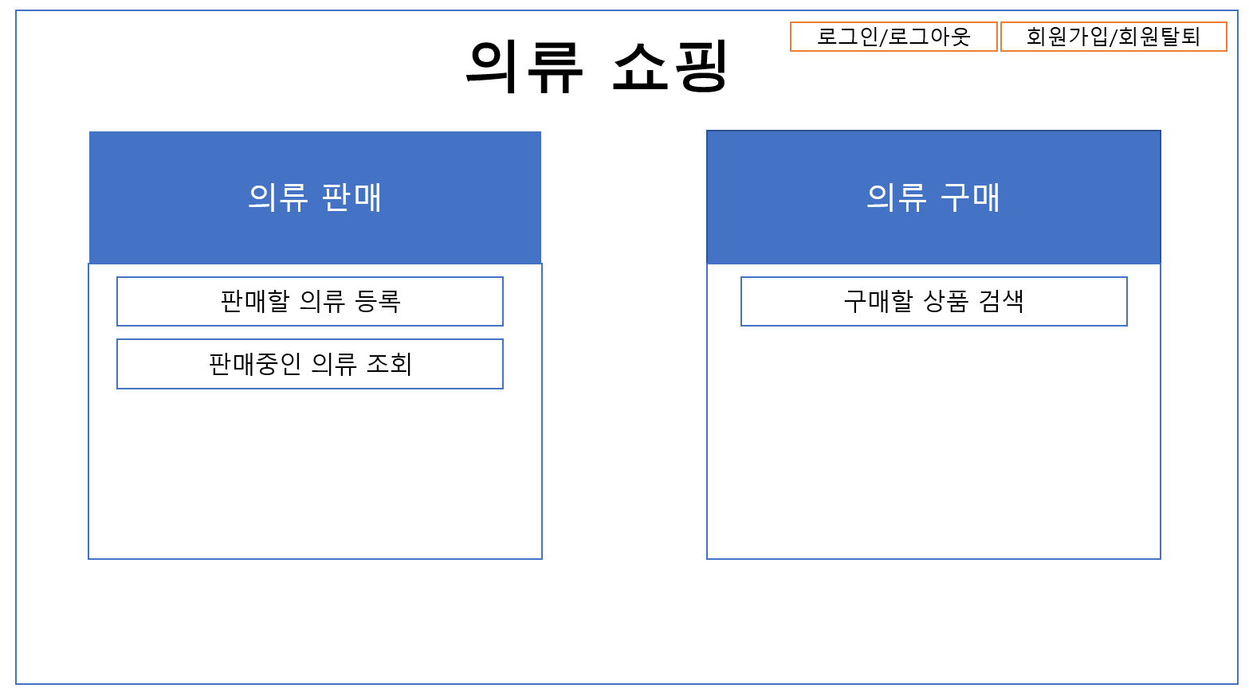

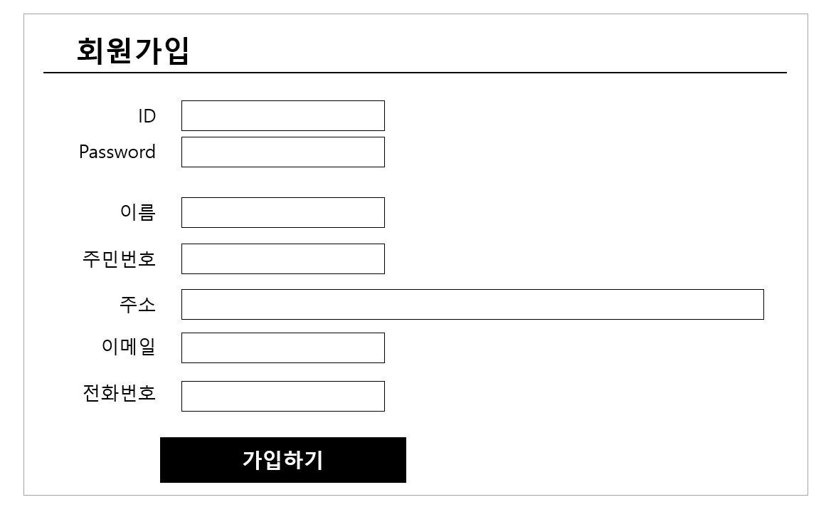

#### 2) 회원탈퇴



회원 탈퇴 UI

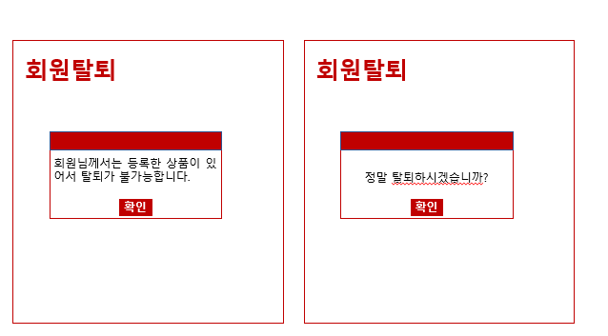

#### 3) 로그인



로그인 UI

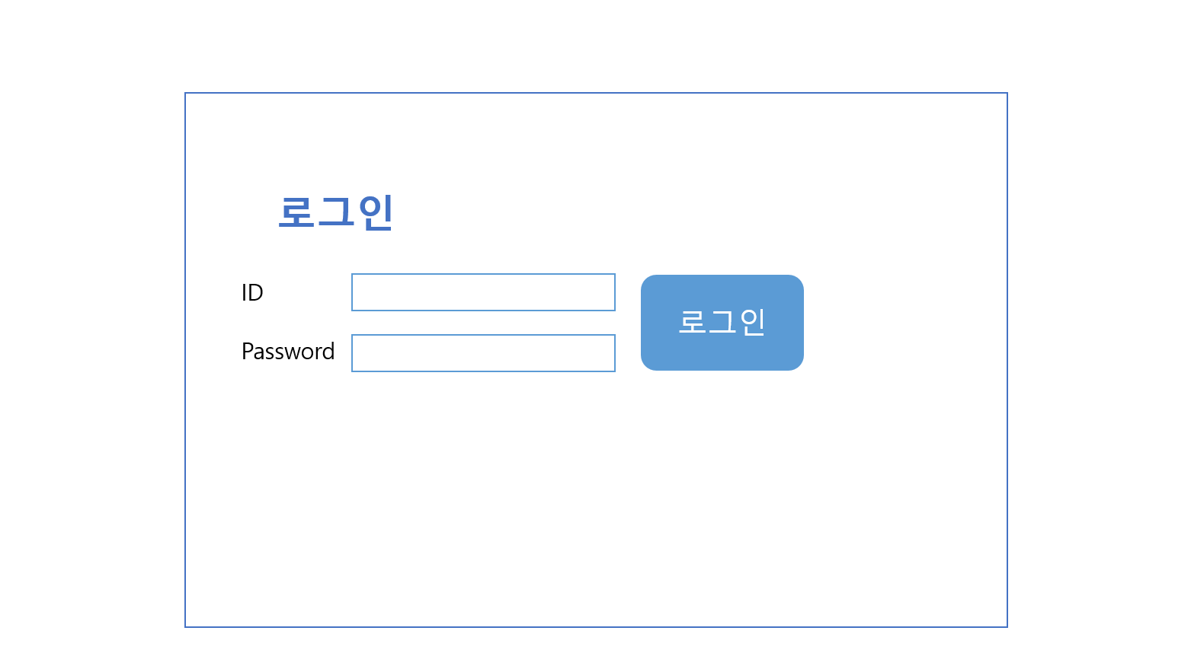

#### 4) 로그아웃



로그아웃 UI



#### 5) 판매 통계 출력



판매 통계 출력 UI

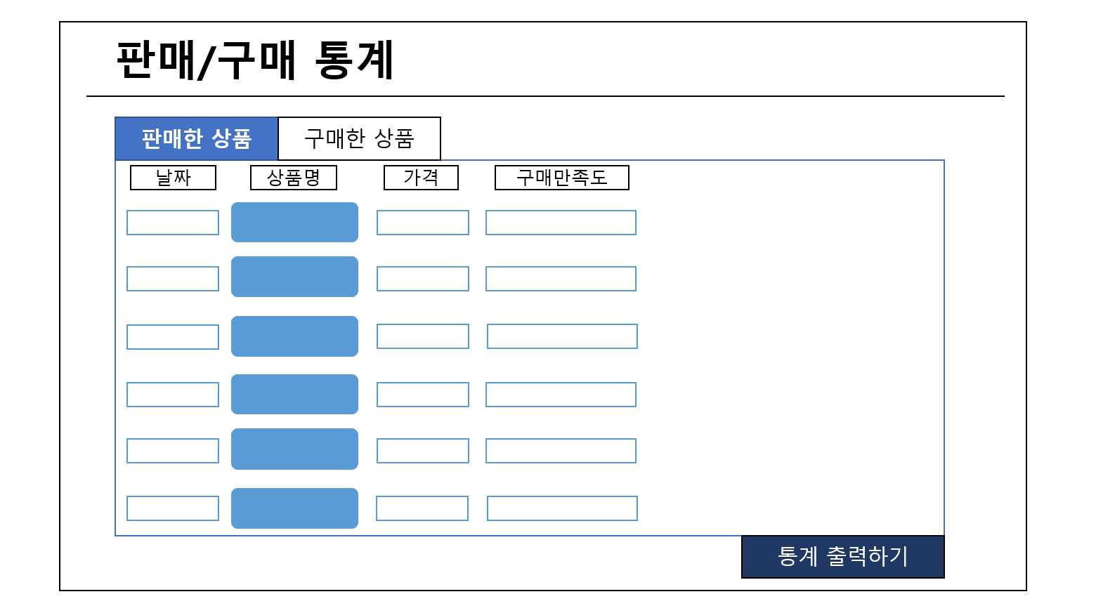

#### 

#### 6) 구매 통계 출력

